# 智能网站营销管理系统(AWM)

## 项目配置说明书

1. 下载GIT
2. 申请GitHub账户
3. 下载idea
4. 下载mysql
5. 下载jdk 8
6. 配置项目
7. 第一步 按顺序点击：Fiel->New->Project from Version Control->Git
8. 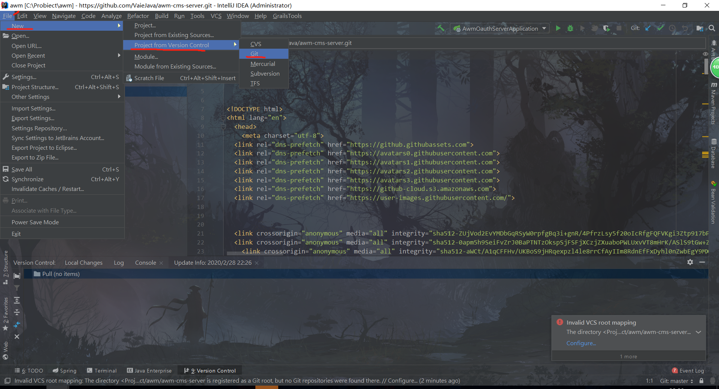
9. 输入网址，和目录点击clone
10. 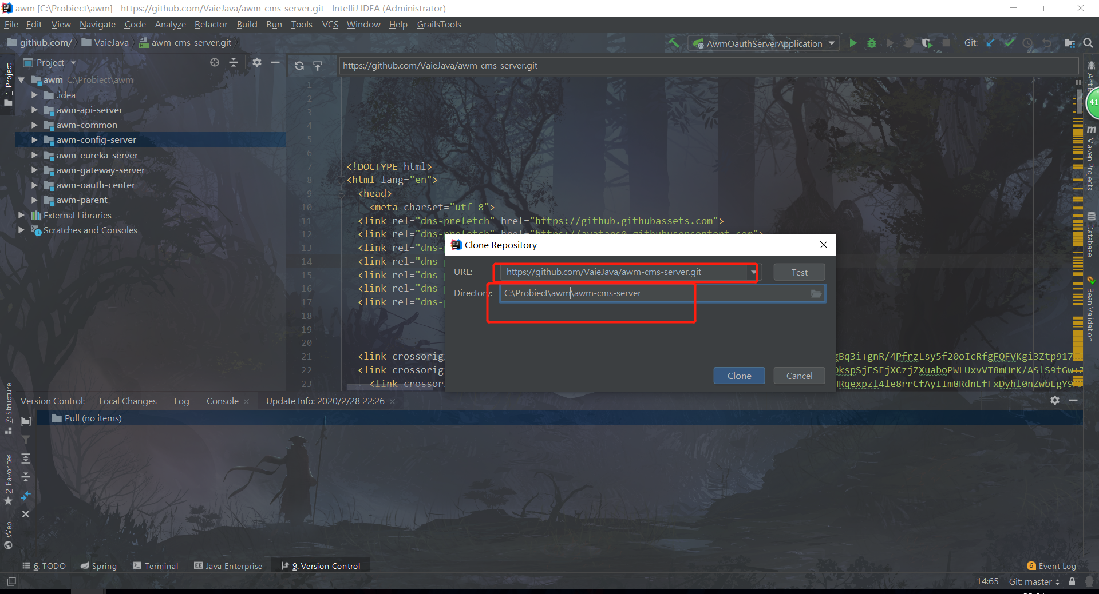
11. 打开窗口
12. 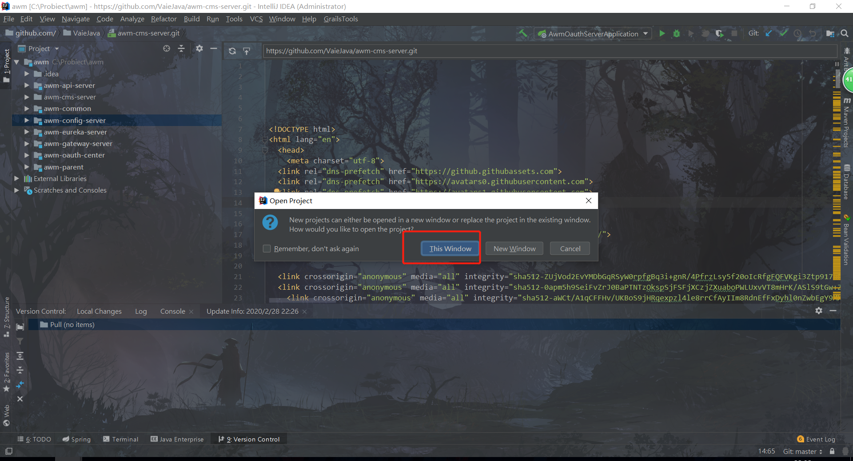
13. 项目导入的样子，是没有颜色的
14. 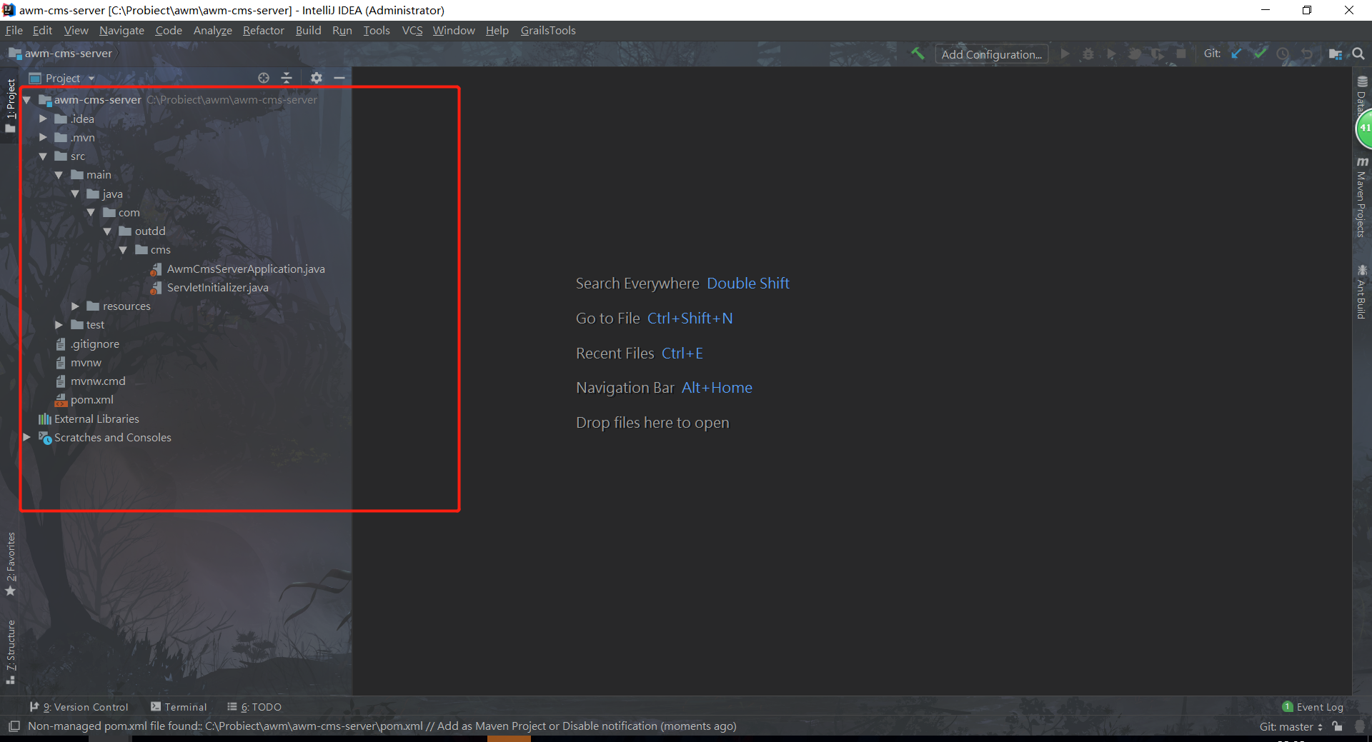
15. 打开模块管理
16. 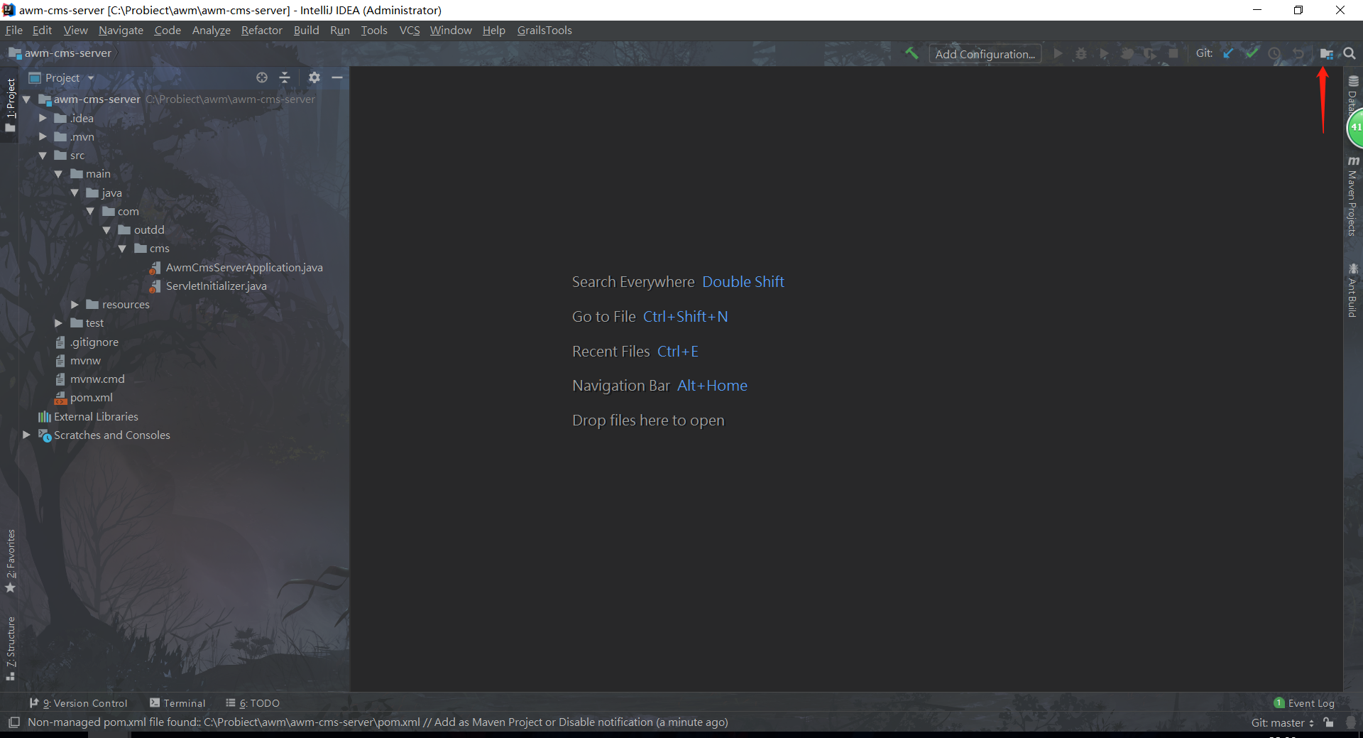
17. 配置jdk1.8
18. 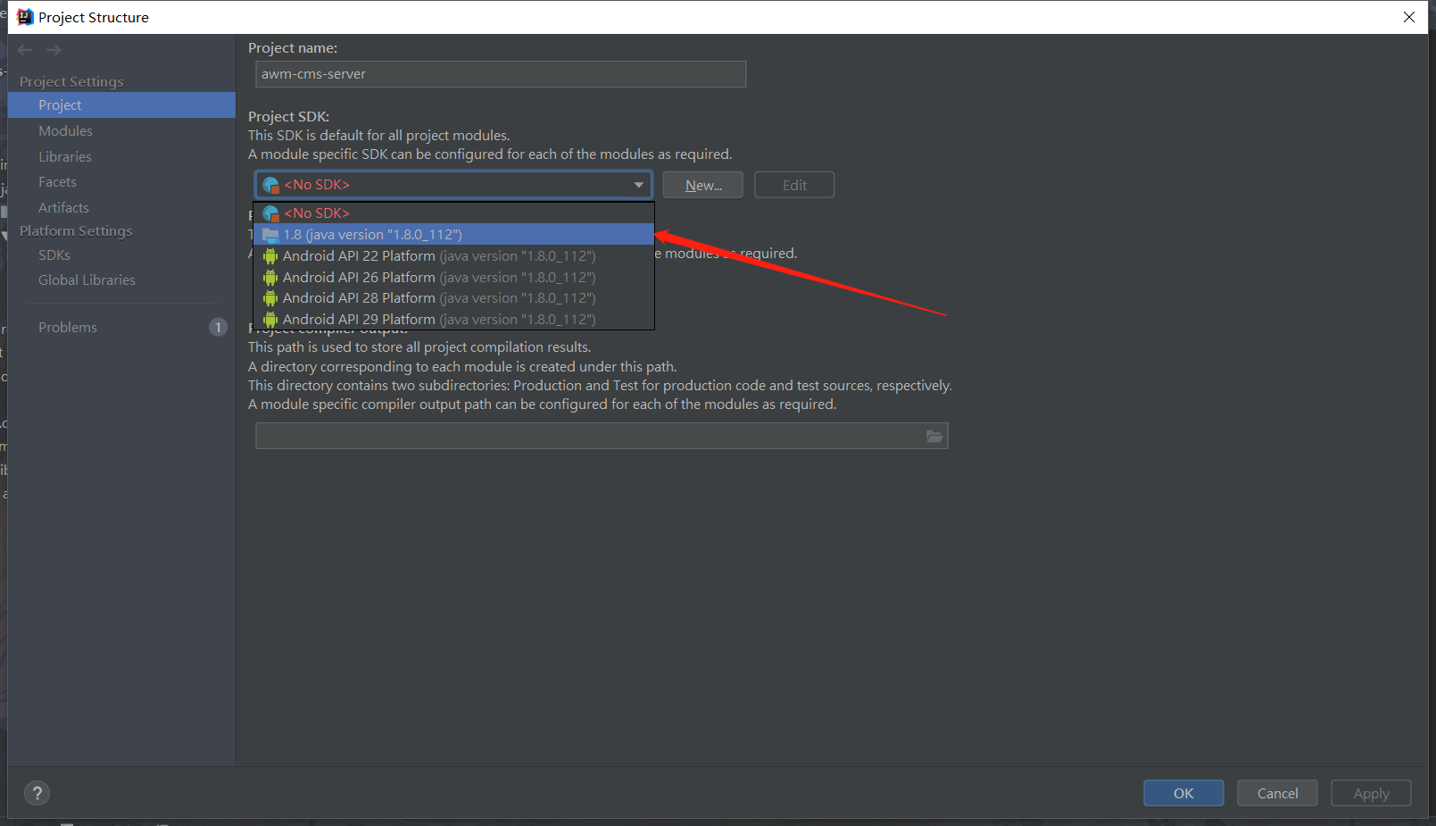
19. 点Modules接着点+
20. 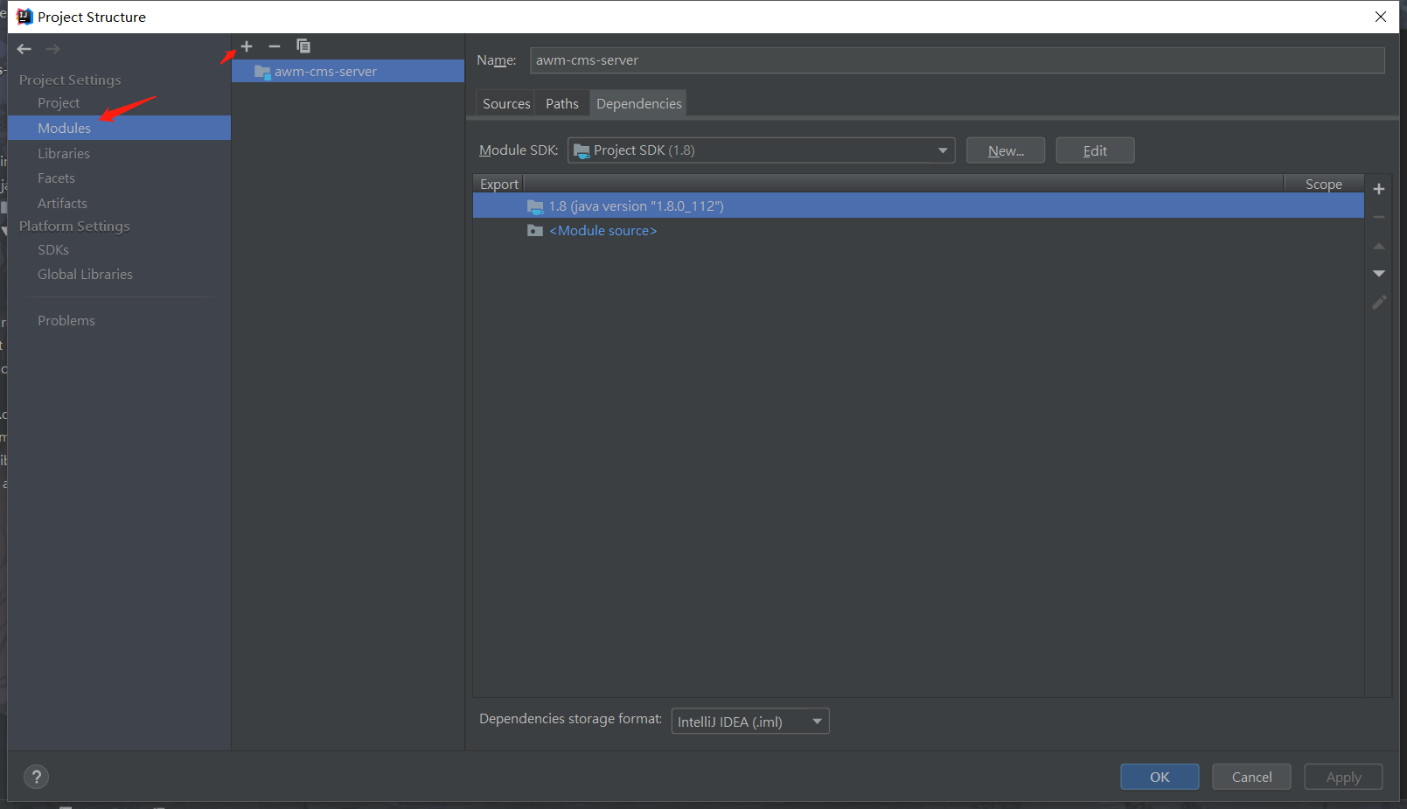
21. Import Module
22. 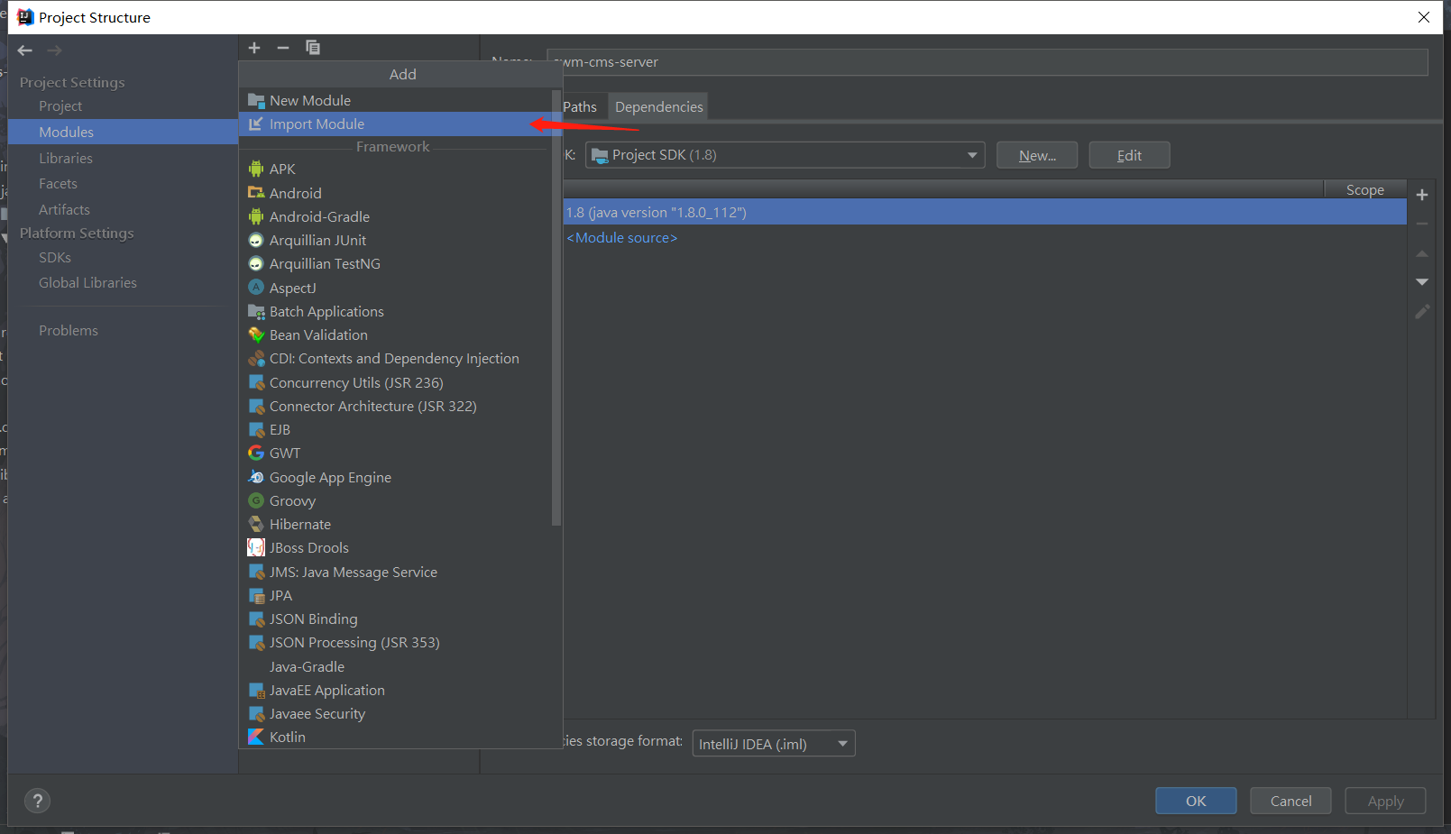
23. 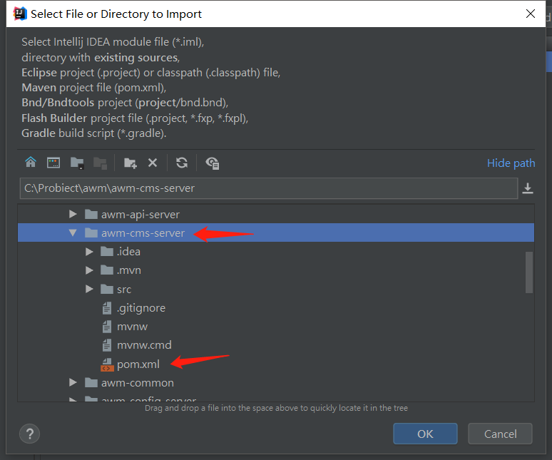
24. 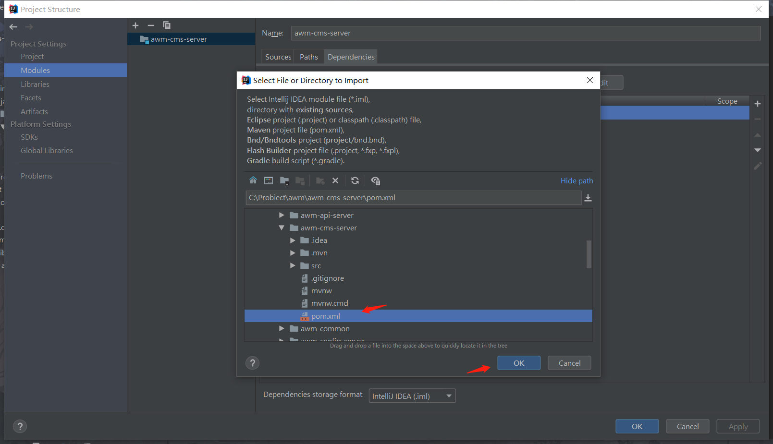
25. 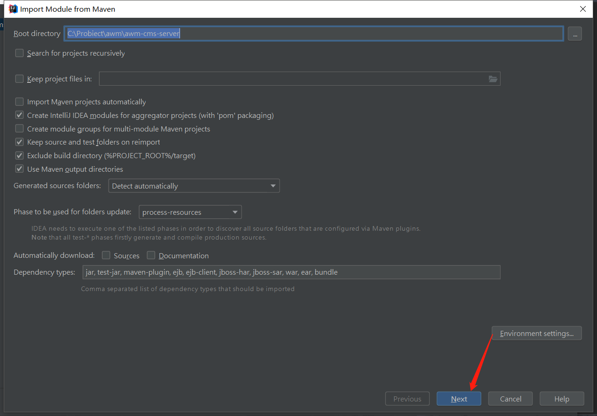
26. 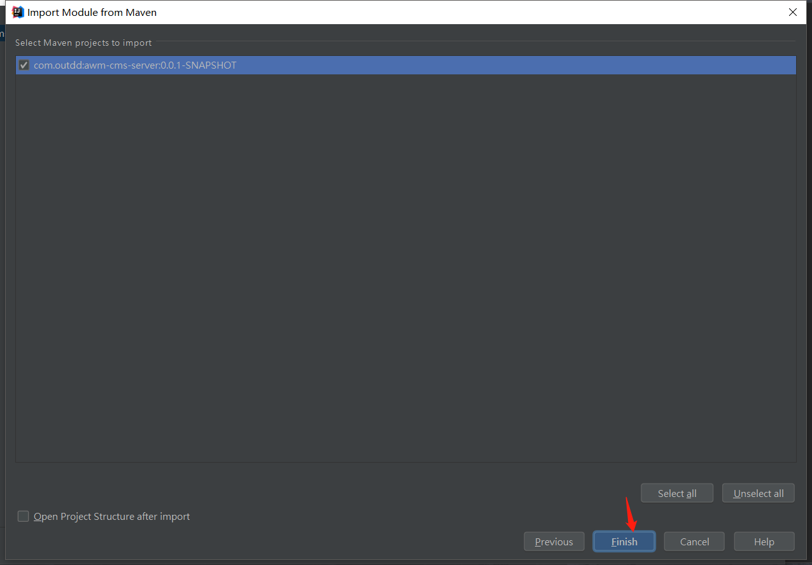
27. 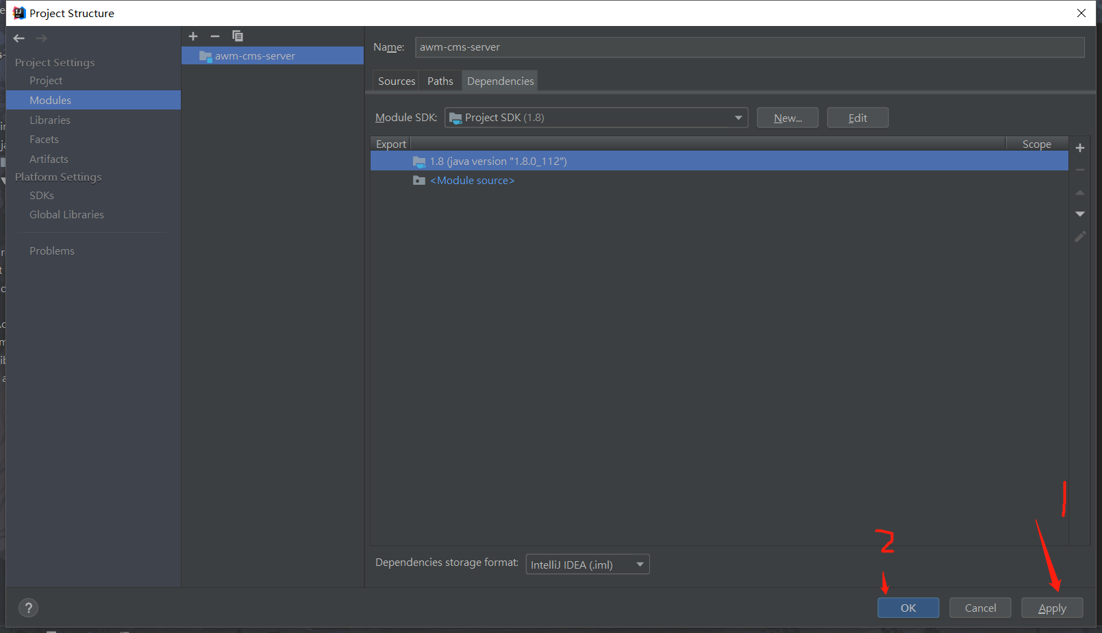
28. 